附件1
第四届全国大学生工程训练综合能力竞赛
命题说明及赛项安排

1.竞赛主题
本届竞赛主题为“无碳小车越障竞赛”。
要求经过一定的前期准备后，在比赛现场完成一台符合本命题要求的可运行的机械装置，并进行现场竞争性运行考核。每个参赛作品需要提交相关的设计、工艺、成本分析和工程管理4个文件及长度为3分钟的关于参赛作品设计及制作过程的汇报视频。
2.竞赛命题
本届竞赛命题为“以重力势能驱动的具有方向控制功能的自行小车”。
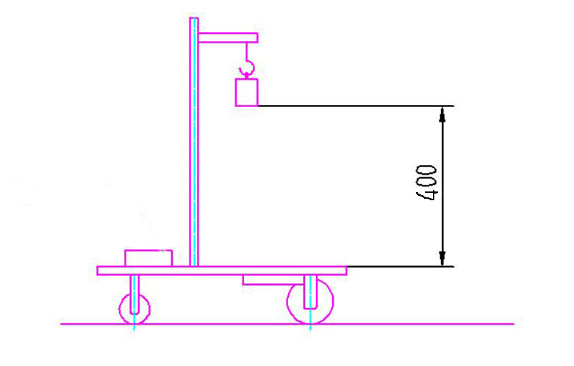
设计一种小车，驱动其行走及转向的能量是根据能量转换原理，由给定重力势能转换而得到的。该给定重力势能由竞赛时统一使用质量为1Kg的标准砝码（￠50×65 mm，碳钢制作）来获得，要求砝码的可下降高度为400±2mm。标准砝码始终由小车承载，不允许从小车上掉落。图1为小车示意图。
图1 无碳小车示意图

要求小车在行走过程中完成所有动作所需的能量均由此给定重力势能转换而得，不可以使用任何其他来源的能量。
要求小车具有转向控制机构，且此转向控制机构具有可调节功能，以适应放有不同间距障碍物的竞赛场地。
要求小车为三轮结构。具体设计、材料选用及加工制作均由参赛学生自主完成。
3.竞赛安排
每个参赛队由3名在校本科大学生和1名指导教师及1名领队组成，参加校、省及全国竞赛。
3.1 本校制作
参赛队按本竞赛命题的要求，在各自所在的学校内，自主设计，独立制作出一台参赛小车。允许为参赛小车命名，并在参赛小车上制作标识。
3.2 集中参赛
- 携带在本校制作完成的小车作品参赛。
- 报到时提交参赛作品的结构设计方案、工程管理方案、加工工艺方案及成本分析方案共4个文件（分别提交纸质版文件一式2份、电子版文件1份），文件按本竞赛秘书处发布的统一格式编写。
- 提交1份3分钟的视频，(格式要求： MPEG文件，DVD-PAL 4:3，24位，720 x576，25 fps，音频数据速率 448 kbps杜比数码音频 48KHz)，视频的内容是关于本队参赛作品赛前设计及制作过程的汇报及说明。
- 提交PPT文件 1份，内容是阐述小车的设计、制作方案说明及体会。
3.3 方案文件要求
1）结构设计方案文件
完整性要求：小车装配图1幅、要求标注所有小车零件（A3纸1页）；
装配爆炸图1幅（所用三维软件自行选用， A3纸1页）；
传动机构展开图1幅（A3纸1页）；
设计说明书1-2页（A4）。
正确性要求：传动原理与机构设计计算正确，选材和工艺合理。
创新性要求：有独立见解及创新点。
规范性要求：图纸表达完整，标注规范；文字描述准确、清晰。
2）工艺设计方案文件
按照中批量（500台/年）的生产纲领，自选作品小车上一个较复杂的零件，完成并提交工艺设计方案报告（A4，2－3页）。要求采用统一的方案文件格式（网上下载）。
3）成本分析方案文件
分别按照单台小批量和中批量（500台/年）生产纲领对作品小车产品做成本分析。内容应包含材料成本、加工制造成本两方面（A4，2－3页）。要求采用统一的方案文件格式（网上下载）。
4）工程管理方案文件
按照中批量（500台/年）对作品小车产品做生产工程管理方案设计（A4， 2－3页）。要求目标明确，文件完整，计划合理，表达清楚。采用统一的方案文件格式（网上下载）。
4.竞赛项目
经现场公开抽签，在700～1300mm范围内产生一个“S”型赛道障碍物间距值，在300～500mm范围内产生一个“8”字型赛道障碍物间距值。
4.1 参赛小车拆装调试
各队选派2名队员，对本队参赛小车上的所有零件进行拆卸，然后，根据公开抽签产生的障碍物间距调整并装配小车。裁判人员根据爆炸图进行检查。拆装工具自带，现场将提供钳工台。如需使用机床加工，可提出申请，经裁判批准，可到车间进行普车、普铣、钻孔等常规加工作业，所需刀具和量具自备。对违反规定的行为按减分法处理。
本项竞赛内容应在规定时间内完成，逾时不能进入后续比赛。
4.2 3D打印设计及制作
在比赛现场以公开抽签的方式从题库（不提前发布）中抽取一个题目，各队的第三名队员根据此题目独立进行3D设计及打印制作。本项内容应在规定时间内完成，违规减分，逾时不能进入后续比赛。
4.3 “S”型赛道场地常规赛
竞赛小车在前行时能够自动绕过赛道上设置的障碍物，如图2。障碍物为直径20mm、高200mm的圆棒，沿赛道中线等距离摆放。以小车前行的距离和成功绕障数量来评定成绩。
参加“S”型赛道竞赛的参赛队，用在现场调整装配后的小车，加载由竞赛组委会统一提供的标准砝码，在指定的赛道上进行比赛。赛道宽度为2米，出发端线距第一个障碍及障碍与障碍之间的间距均相同，具体数值由4.竞赛项目开始时的抽签产生。小车出发位置自定，但不得超过出发端线和赛道边界线。每队小车运行2次，取2次成绩中的最好成绩。
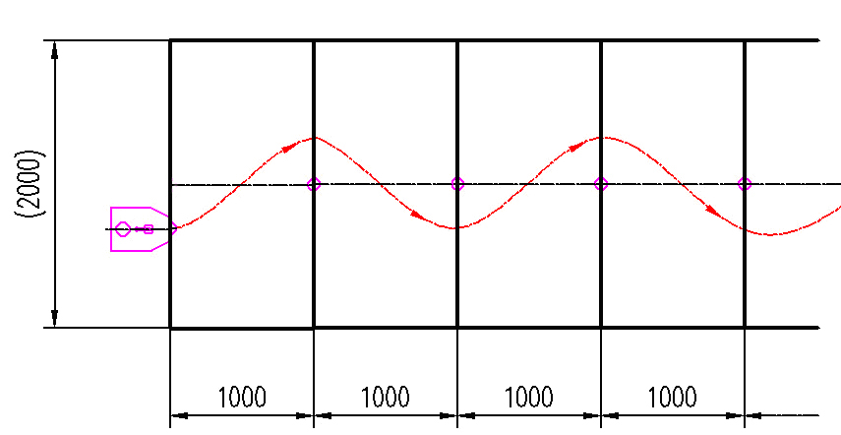
图2 无碳小车在重力势能作用下自动行走示意图

小车有效的绕障方法为：小车从赛道一侧越过一个障碍后，整体越过赛道中线且障碍物不被撞倒或推出障碍物定位圆；连续运行，直至小车停止。小车有效的运行距离为：停止时小车最远端与出发线之间的垂直距离。
4.4 “8”字型赛道场地常规赛
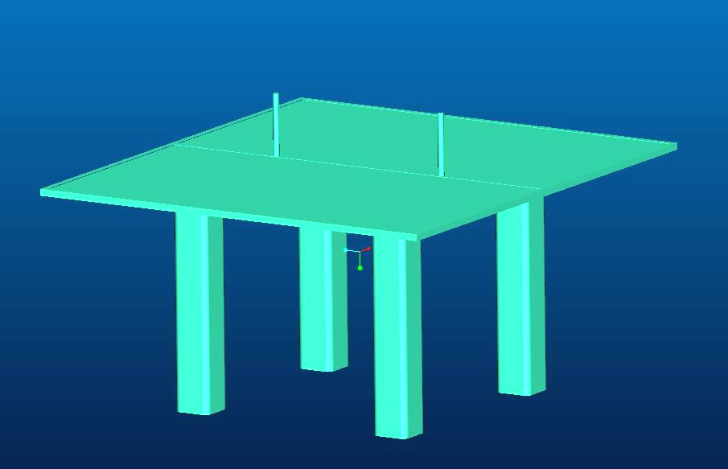
小车在半张标准乒乓球台（长1525mm、宽1370mm）上，绕两个障碍物按“8”字型轨迹运行。障碍物为直径20mm、长200mm的2个圆棒，相距一定距离放置在半张标准乒乓球台的中线上，该距离由4.竞赛项目开始时的抽签产生，以小车完成8字绕行圈数的多少来评定成绩，见图3。
图3 “8”字型赛道竞赛所用乒乓球台及障碍设置图

参加“8”字型赛道竞赛的参赛队，使用在现场调整装配后的小车及组委会统一提供的标准砝码参赛。出发点自定，每队小车运行2次，取2次成绩中最好成绩。
一个成功的“8”字绕障轨迹为：两个封闭图形轨迹和轨迹的两次变向交替出现，变向指的是：轨迹的曲率中心从轨迹的一侧变化到另一侧。
比赛中，小车需连续运行，直至停止。小车没有绕过障碍、碰倒障碍、将障碍物推出定位圆区域、砝码脱离小车、小车停止或小车掉下球台均视为本次比赛结束。
4.5 场地挑战赛
本项比赛为最小障碍物间距挑战赛，分为“S”型赛道和“8”字型赛道两项进行。“S” 型赛道，要求完成连续10个障碍物成功绕行，“8”字型赛道，要求完成连续10个完整“8”字绕行。
每个参赛队可以报名参加一项挑战赛，挑战赛需提前报名，并提交挑战的最小障碍物间距和按报名最小障碍物间距成功运行的视频记录资料。根据报名成绩排序，按“S”赛项和“8”赛项分别选出10个队进入挑战赛。
挑战赛可以使用与常规赛不同的小车，但所用小车应符合本命题要求。
完成10个障碍或10个完整“8”字绕行的参赛队，按障碍物最小间距的数值，计算成绩，数值相同时，按完成时间的长短，计算成绩。间距越小，时间越短，成绩越高。
4.6 现场问辩
根据参赛队数量，经各队自愿申请或通过抽签产生参加答辩环节的参赛队。答辩问题涉及本队参赛作品的设计、制造工艺、成本及管理等相关知识。参与答辩的参赛队按答辩得分由高到低排序，得分高于答辩平均分的队将获得总分加分，得分低于答辩平均分的队将得到总分减分。
5.奖项分配
常规赛“S”型赛道组和“8”字型赛道组各设一、二、三等奖，一等奖30%，二等奖30%，其余为三等奖、优秀奖和无奖。
挑战赛“S”型赛道组和“8”字型赛道组各设第一、第二、第三名奖，其余挑战成功的队获颁挑战赛成功奖。

全国大学生工程训练综合能力竞赛秘书处
2014年4月12

